ИДЕИ ДЛЯ МАЛОГО БИЗНЕСА
ВВЕДЕНИЕ

Сейчас сложилась такая тенденция, что при задумке открыть новый бизнес, в первую очередь рассматриваются торговые варианты, либо варианты предоставления услуг. Это логично, потому что любое производство заведомо сложнее. Ведь в такой сфере нужно будет не только наладить сам процесс производства, но для начала выбрать что производить, как производить, чем это будет лучше остального, а после – понять как реализовывать.

Но всем, кто скажет – зачем же тогда прилагать больше усилий, мы ответим – подумайте тогда, почему от производственного вида бизнеса не отказываются крупные и опытные предприниматели? Правильно, потому что и прибыли здесь, как правило, больше. Особенно, если занять свою нишу и наладить постоянные каналы.

Ещё один момент, останавливающий от производства начинающих предпринимателей – крупные вложения в старт. Большая часть уходит на аренду, ведь нужно и помещение под оборудование и помещение под склад, ну и на сами станки, которые будут вам товар производить. Но на самом деле далеко не все виды производства требуют сразу больших вложений. Всё зависит от того, что именно вы выберете. А основные расходы, которые мы указали в начале – также можно сократить. Так, например, для производства некоторые используют собственный гараж, что позволяет вообще не тратиться на аренду.

К слову, вот здесь есть несколько вариантов бизнеса, которые вы можете начать у себя в гараже. Данный виды бизнеса подходят и физическим лицам, не являющимися индивидуальными предпринимателями и применяющие специальный налоговый режим «Налог на профессиональный доход»
Вообще у небольшого производства множество преимуществ, о которых новичку следует знать сразу:

Большие инвестиции не всегда обязательны (разобрали этот момент только что). Не нужно нанимать большой штат работников и арендовать большое помещение. На самом деле значительный плюс. Потому что наём работников – очень дорогое удовольствие. Производство легко масштабируется, независимо от того, что вы производите. Делается это за счёт расширения ассортимента или наращивания объёмов.
Производственная отрасль часто получает гранты от государства.
Ну, а пока давайте рассмотрим варианты производства, которые подойдут для малого бизнеса и не потянут за собой больших расходов.

Производство сухофруктов

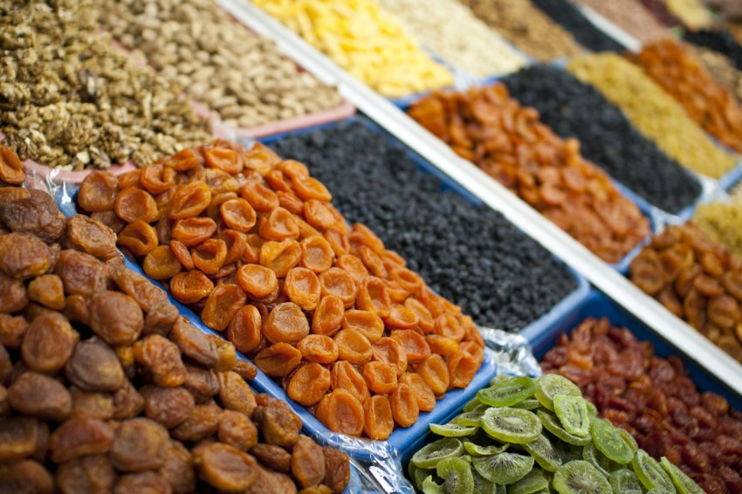
Мода на здоровый образ жизни давно уже начала своё путешествие по миру. Более того, даже в России она плотно обосновалась не только в мегаполисах, но и в городах поменьше. При том, что люди не собираются отказываться от многих вредных привычек, они легче и охотнее пользуются услугами диетологов, ходят в специализированные магазины, где продают здоровую еду, используют фитнес. Примером активности этой индустрии можно считать увеличение количества фермерских магазинов.

Кстати, у нас есть отдельный материал по бизнес-идеям для сельского хозяйства.

Но что можно создать человеку, который не имеет возможности открыть фермерский магазин, но заинтересован индустрией здорового образа жизни. Ему можно открыть собственное производство сухофруктов – бизнес, который не займёт много пространства, но при этом станет отличным поводом найти каналы для оптовой и постоянной реализации. Кстати, одним из таких каналов может стать, в том числе и фермерский магазин.

Сырьё для такого производства вы будете покупать оптом на базах. А ещё лучше, если наладите связь с каким-нибудь фермерским хозяйством, или садоводством, которое может поставлять вам фрукты ещё дешевле, особенно за счёт самовывоза.

Особенностью этой сферы становится тот факт, что внешний вид фруктов в нашем случае вообще не имеет значения. Поэтому можно сэкономить дополнительно на тех фруктах, которые не будут выставляться в магазины в свежем виде из мятости, например. Как правило, помятые или неправильной формы фрукты продаются значительно дешевле.

Что подойдёт для переработки под будущие сухофрукты:

Яблоки
Груши
Вишни
Абрикосы
Персики
Виноград
Дыня
Инжир
Финики
Чернослив
Бананы
Киви
Ананасы
Шиповник
Клюква
Барбарис
Из оборудования, которое понадобится для организации производства:

Ванна для мытья фруктов
Прибор для отделения косточек
Камера для сушки
Фасовочный автомат
Если закупать качественное европейское оборудование, то производственная линия обойдётся примерно в 1,4 миллиона рублей. При том, что за сутки вы сможете перерабатывать до 150 килограммов фруктов и ягод. Важно понимать, что объём готовой продукции в этом случае будет в разы меньше. Так, из 150 килограммов сырья получится только 30 килограммов готового продукта. Цена, по которой можно будет оптом сбывать готовую продукцию – до 150 рублей за килограмм. Если учитывать другие расходы, то прибыль составит около 80 тысяч рублей в месяц. Для оптимизации нужно будет постоянно искать новые каналы продаж и со временем увеличивать объёмы, так вы сможете быстрее выйти в зону окупаемости.
Производство комбикормов

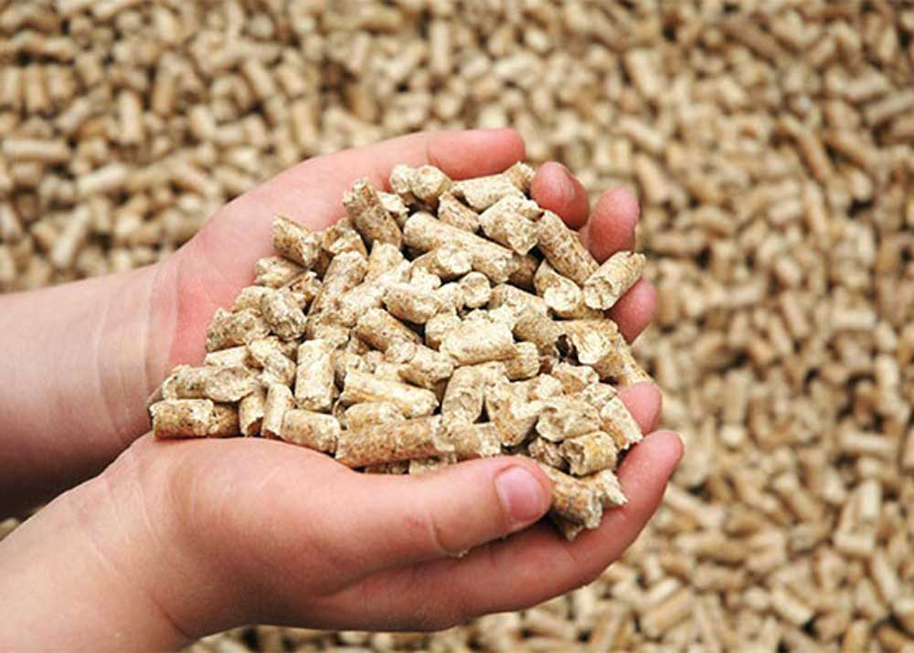

Производством корма для крупного рогатого скота, а также свиней и кур можно заняться и в рамках малого бизнеса. Сам комбикорм представляет собой измельчённые зерновые культуры, отходы пищевого производства, траву и сено, а также добавки в виде витаминов и минералов.

Цель комбикорма – сделать так, чтобы животное набирало вес быстрее, не прибегая к химическим добавкам.

Для такого производства потребуется очень большое помещение. В среднем, чтобы оснастить линию, которая будет производить до 1000 килограммов корма в час, потребуется помещение площадью 600 квадратных метров.

Из оборудования понадобится:

Роторная дробильная установка
Зернодавилка
Сепаратор, который будет отсеивать мусор
Шнековый смеситель
Дозатор
Гранулятор
При таких объёмах, производственная линия обойдётся вам в 2,5 миллиона рублей. С другой стороны при цене 8 рублей за килограмм готового продукта линия сможет обеспечивать прибыль до 290 тысяч рублей в месяц.

Выращивание овощей и зелени
Вложения: от 100 тыс. рублей
Продажа свежих овощей и зелени актуальна в любое время года. Поэтому выращивать овощи в теплице – выгодная идея для бизнеса. В зависимости от ресурсов и возможностей, которыми вы располагаете, определите что именно вы будете выращивать.
При определении ассортимента нужно опираться на следующие моменты:
- Проанализируйте, сколько места может занять теплица. Какое понадобится техническое оснащение для культуры, которую вы решили выращивать.
- Сколько времени понадобится на сбор урожая.
- Почитайте специальную литературу, попросите несколько советов у сведущих в выращивание овощей людей. Подготовьтесь к возможным рискам (болезни растений, насекомые и т. п.).
- Подумайте о хранение и сбыте выращенных овощей.
Такой простой анализ поможет определиться с дальнейшим выбором и избежать ошибок на старте. В список самых рентабельных овощей, пользующихся постоянным спросом и не требующих применения сложных технологий, можно отнести: картофель, капусту, томаты, огурцы, лук, редис. Окупаемость небольшой теплицы составляет в среднем полгода. А рентабельность бизнеса может достигать 300%.

5. Продажа семян и саженцев
Вложения: от 0 рублей
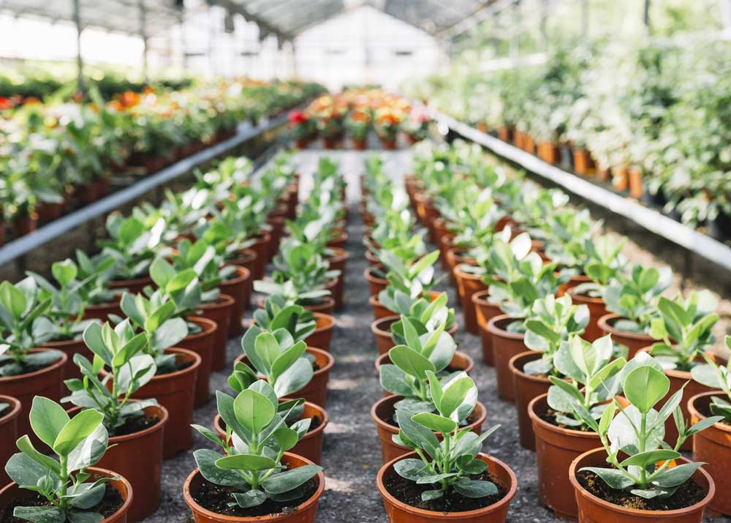
Еще одно направление в сельском хозяйстве – продажа семян и саженцев. Организовать такой бизнес достаточно просто. Достаточно иметь небольшой земельный участок и обычный инвентарь для возделывания. Начать бизнес можно и без вложений. Например, выращивать кустарниковые растения – малину, смородину, крыжовник. Они достаточно неприхотливы, не требуют особого ухода и легко размножаются. Однако серьезных денег на этом не заработать.
Более серьезное дело — создание полноценного питомника по выращиванию саженцев плодовых деревьев (яблонь, груш, вишни и т. д.). Плодовые деревья ценятся гораздо выше. Но чтобы заниматься их выращиванием, потребуется определенный опыт и высокие стартовые вложения. Но самый большой доход могут принести саженцы хвойных пород. Они значительно дороже и, к тому же, пользуются огромным спросом. Минимум, который можно заработать на выращивании и продаже саженцев, 30 тыс. рублей в месяц.

